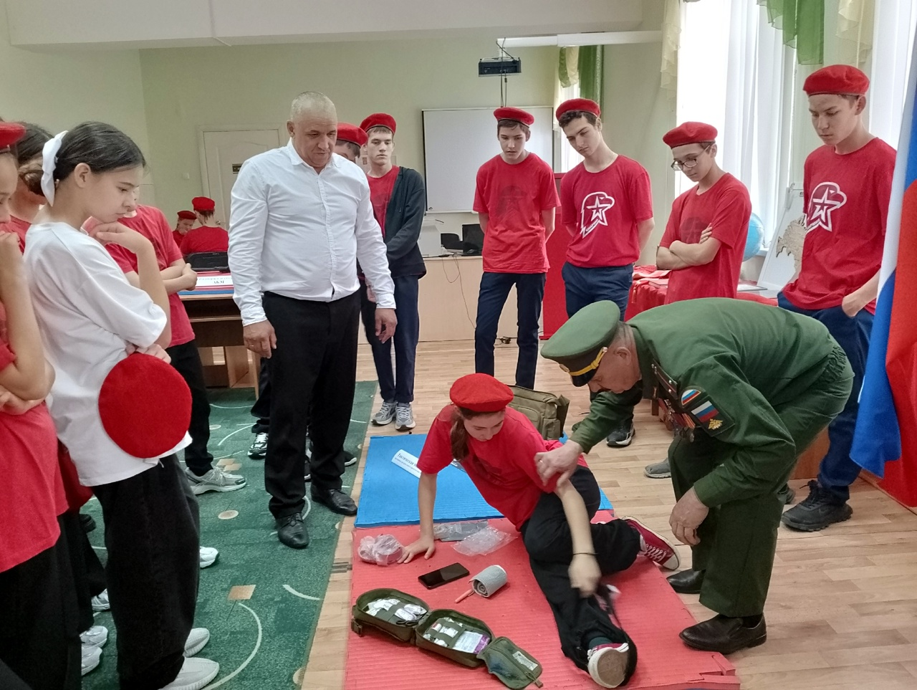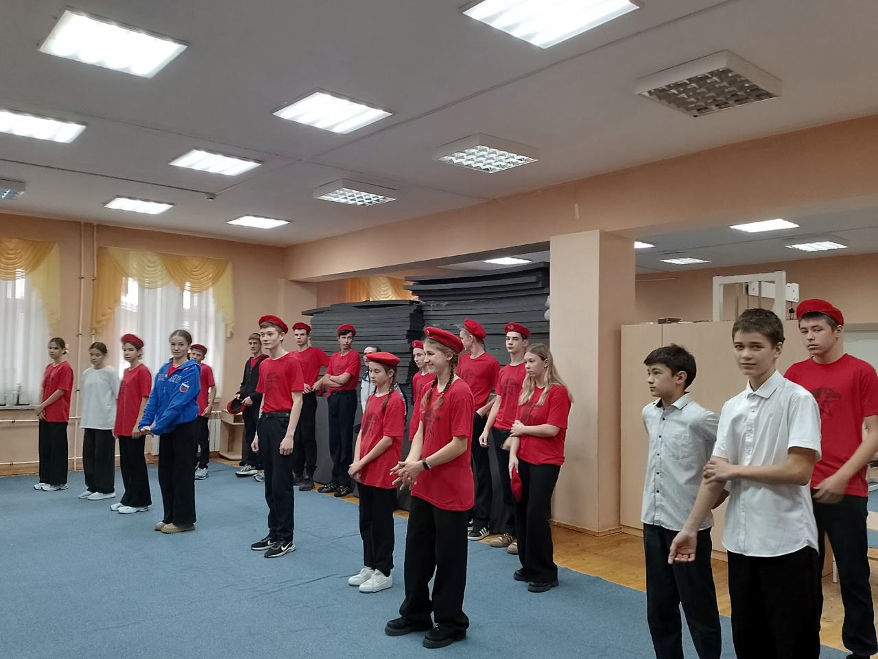
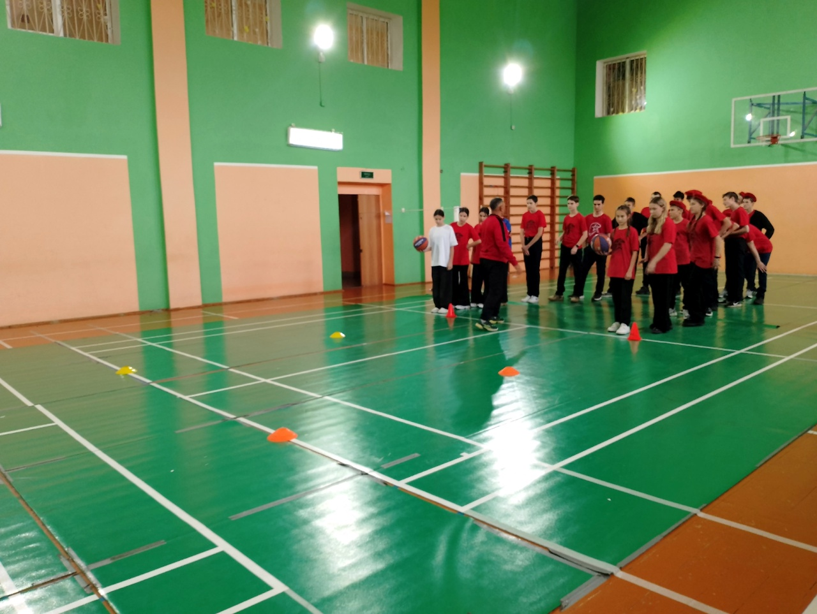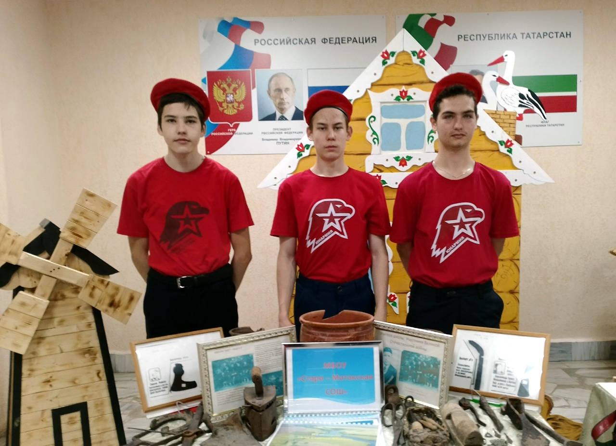
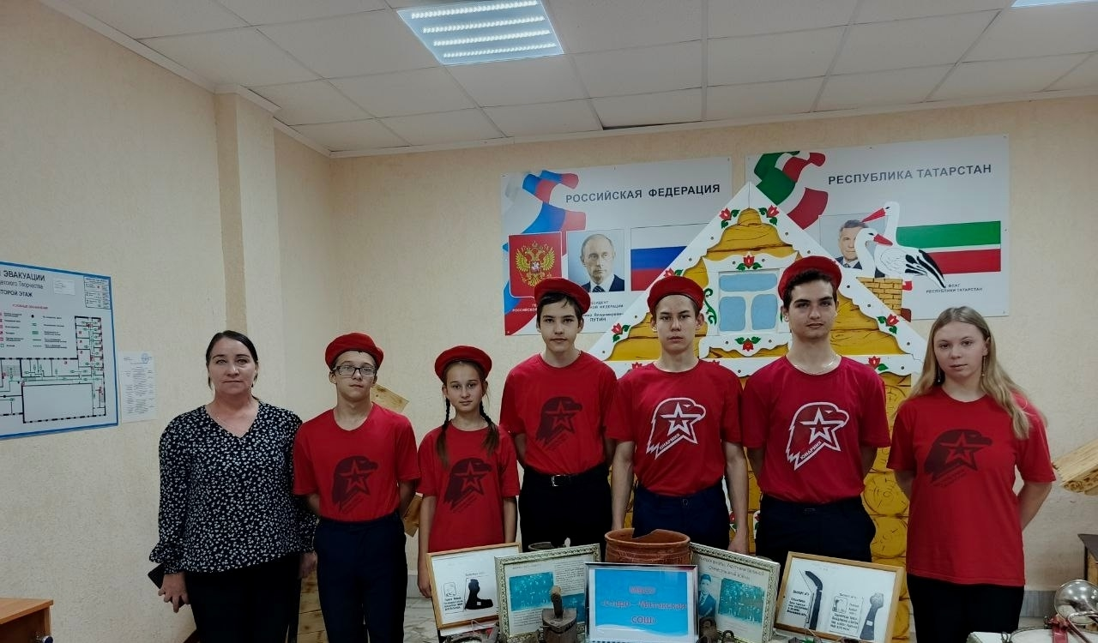
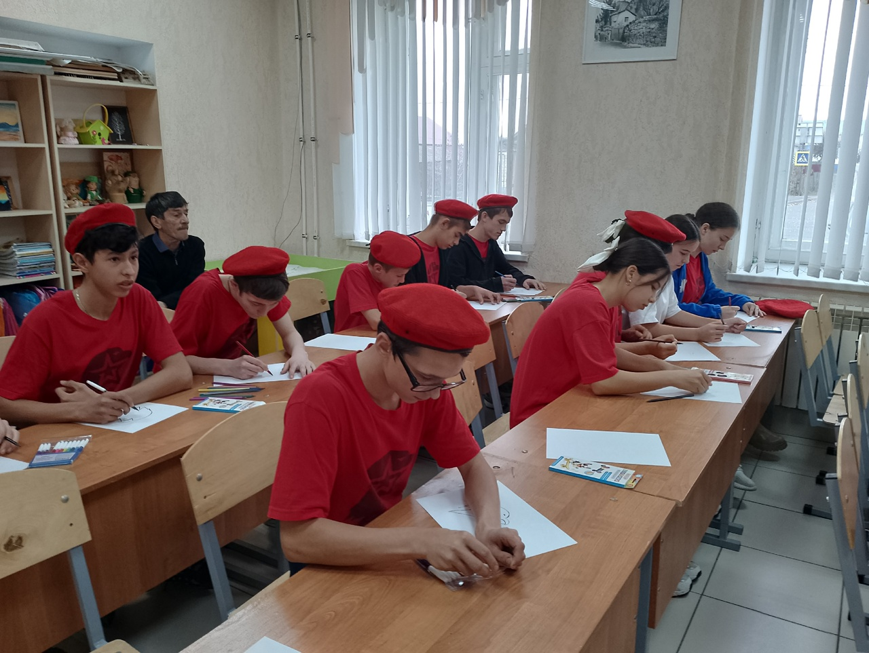
Сегодня, 10 октября в Доме детского творчества состоялся День открытых дверей Дома Юнармии. В мероприятии активное учащиеся приняли учащиеся Старо-Матакской школы, участвовали в мастер- классах.
В рамках мероприятия были организованы разнообразные творческие мастерские, где каждый мог найти занятие по душе. Опытные наставники, настоящие активисты детских движений, представили свои направления и поделились секретами мастерства:
Изобразительное искусство: под руководством Арслановой Р.Р. юные художники смогли раскрыть свой творческий потенциал.
Хореография: Нурлыхакова И.З. зажгла сердца ребят энергичными танцами.
"Веселые старты": Муштакова А.М. и Сагиров Ф.Ф. провели зажигательные спортивные игры, зарядив всех позитивом.
Техническое творчество: Идиятуллин И.Х. показал, как увлекательно можно создавать что-то новое своими руками.
Каратэ-киокусинкай: Зиньков А.Н. продемонстрировал захватывающие показательные выступления, вдохновив ребят на занятия единоборствами.
Разборка автомата: Филиппов В.Н. провел практическое занятие, которое вызвало особый интерес у юношей.
Оказание первой помощи: важные навыки спасения жизни были представлены в доступной и понятной форме.
Особое внимание было уделено работе волонтерских отрядов и поисковых движений.
Старо- Матакская школа представила выставку "Музейная работа", учащиеся показали экспонаты и рассказали об истории родного края.

